**Proiect Business Intelligence**

Proiectul de față studiază evoluția domeniului activităților fotografice pe parcursul perioadei de timp 2016 – 2019, pe teritoriul României. Acest domeniu include atât producțiile fotografice comerciale și pentru consumatori, cât și prelucrarea filmelor. Astfel, vom urmări pe parcursul acestui studiu evoluția cererii și a ofertei de servicii fotografice de-a lungul perioadei de timp menționate, influența altor factori asupra acestui domeniu, și alte aspecte de această natură.

În scopul realizării acestui studiu, a fost nevoie să extragem date referitoare la acest domeniu. Am început prin a extrage din datele puse la dispoziție de către Ministerul Finanțelor Publice, situațiile financiare pe cei 4 ani a societăților comerciale care depun bilanț lung, bilanț scurt si raportări anuale, raporturile anuale ale societăților comerciale care depun bilanț IFRS, și a societăților comerciale care depun bilanț format prescurtat. Fiecare dintre aceste situații financiare a fost descărcată împreună cu un set de date de tip legendă, care explică prescurtările capurilor de tabel din setul de date de bază. Astfel, aceste situații financiare furnizează date referitoare la firme (identificabile dupa codul unic de identificare CUI), domeniul activităților economice desfășurate de respectiva firmă (cod CAEN), și alți identificatori economici precum cifra de afaceri, valoarea activelor, a veniturilor și a cheltuielilor, a profiturilor, etc.

În continuare, am descărcat seturile de date procurate de către Oficiul Național al Registrului Comețului referitoare la firmele înregistrate până la data de 20 noiembrie 2019, și dintre acestea le-am analizat pe cele care privesc firmele neradiate, cu sediu. Având în vedere modul haotic în care sunt aranjate datele procurate, a fost necesară o restructurare a acestora pentru a le face lizibile. Din aceste date am extras datele relevante studiului de față, și anume denumirea firmei, codul unic de identificare (CUI), și adresa sediului acesteia.

În urma colectării tuturor datelor necesare, acestea sunt importate în instrumentul de pregătire a datelor pentru utilizare, și anume Tableau Prep.

În Tableau Prep, în urma încărcării datelor pe cei 4 ani, am făcut câte o operație de tip Union pe fiecare an, adăugând structurii tabelare o coloană cu valori care să indice anul, printr-un pas de tip Clean.

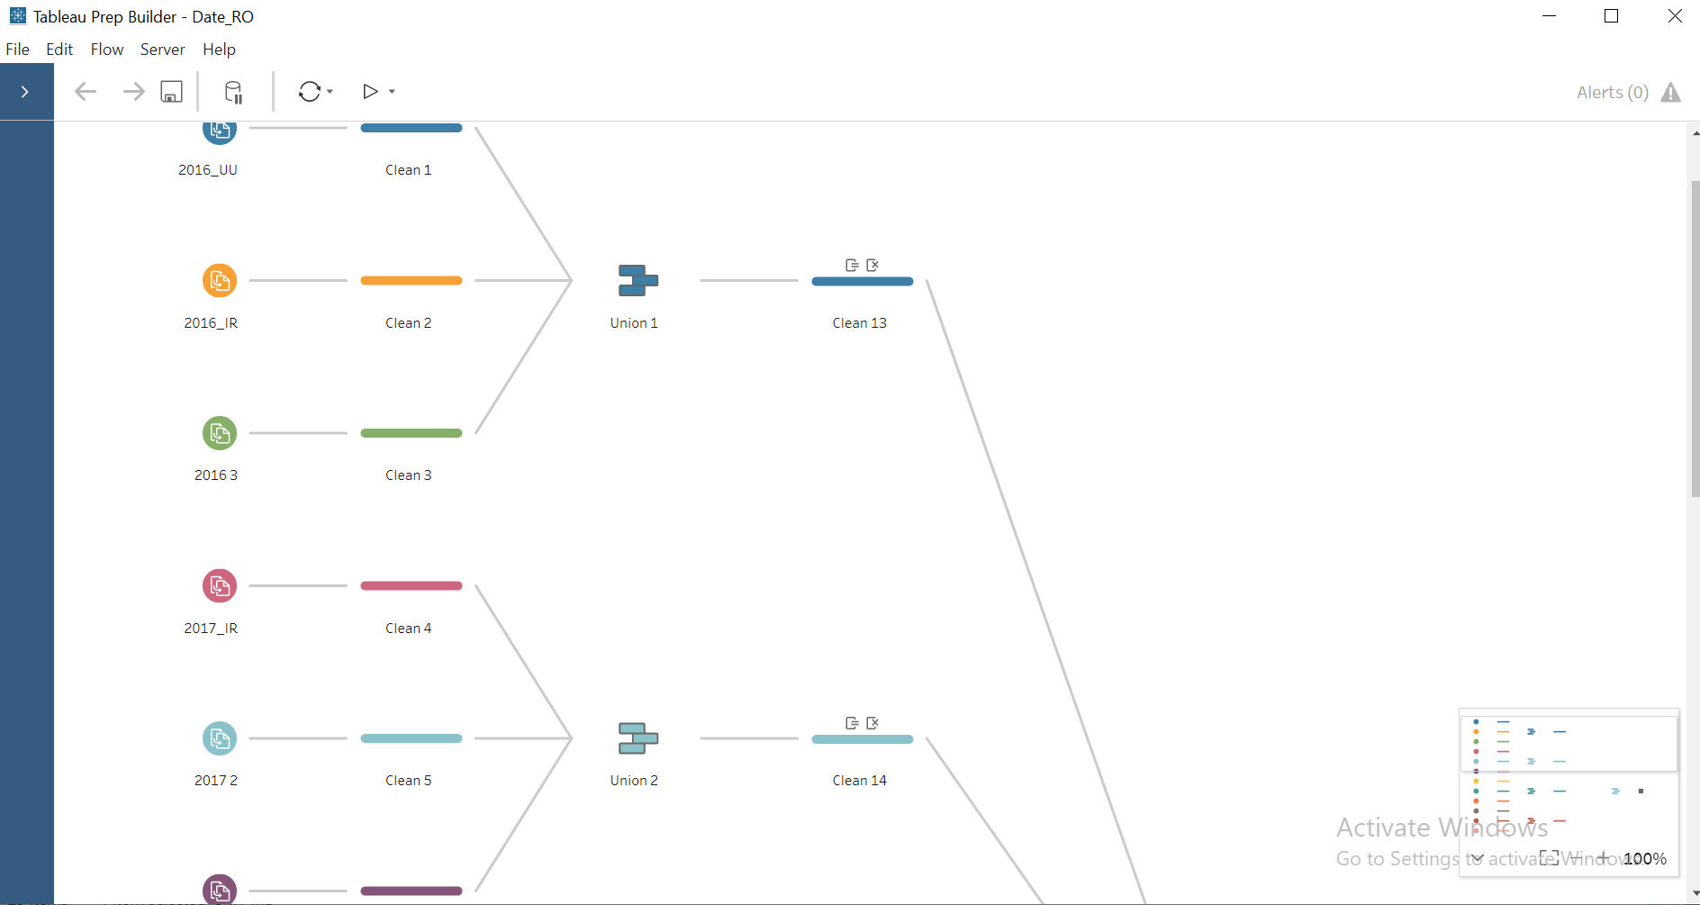

După ce am efectuat această operație pentru fiecare dintre cei 4 ani, am unit toate aceste date prin încă o operație de tip Union, după care am rulat un Output pentru a exporta datele în format csv (comma separated values).

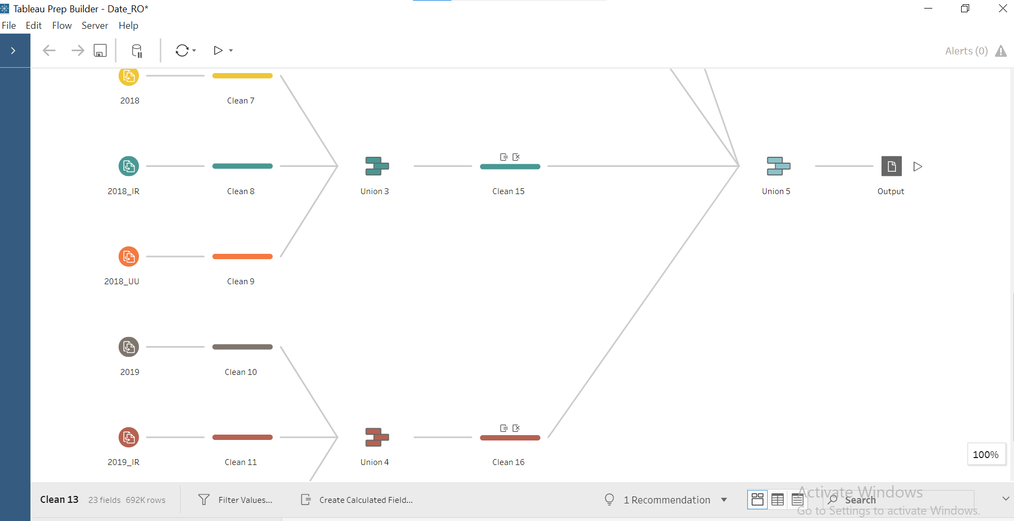

Pentru a putea lega aceste date de firmele din setul de date care conține și denumirea acestora, respectiv adresa sediului, a fost necesar să importăm output-ul exportat la pasul anterior, împreună cu setul de date de la Oficiul Național al Registrului Comețului, gata restructurate, într-un nou fișier de lucru Tableau Prep.

Printr-un pas de *clean* aplicat datelor exportate anterior am aplicat un filtru, prin care am selectat doar codul domeniului de desfășurare a activităților dorit în studiul lucrării de față, și anume 7420. Acesta indică firmele care desfășoară activități fotografice.

În paralel, am aplicat un pas de *clean* datelor de la Registrul Comerțului. În cadrul acestui pas, din câmpul “Adresa” am obținut două câmpuri diferite, localitate și județ. Deoarece, după cum am menționat anterior, structura datelor nu era una unitară, care să permită restructurări exacte, au fost necesare numeroase regrupări manuale pentru a obține din câmpului “Județ” un indicator utilizabil.

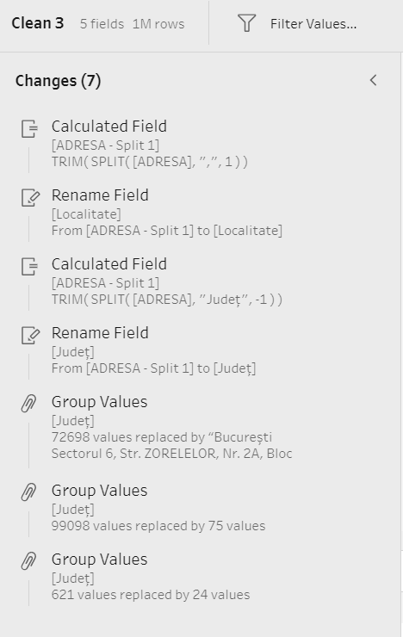

În urma acestor doi pași de *cleaning* a datelor, am realizat o operațiune de tip Join între cele două tabele. Acesta a fost de tip *Inner Join*, și a unit cele două tabele pe baza câmpului comun CUI. În urma unui pas adițional de tip *clean* pentru a elimina un câmp în plus de tip CUI, s-a exportat output-ul, pentru a fi utilizat ulterior pentru analiza și vizualizarea datelor în Tableau Desktop.

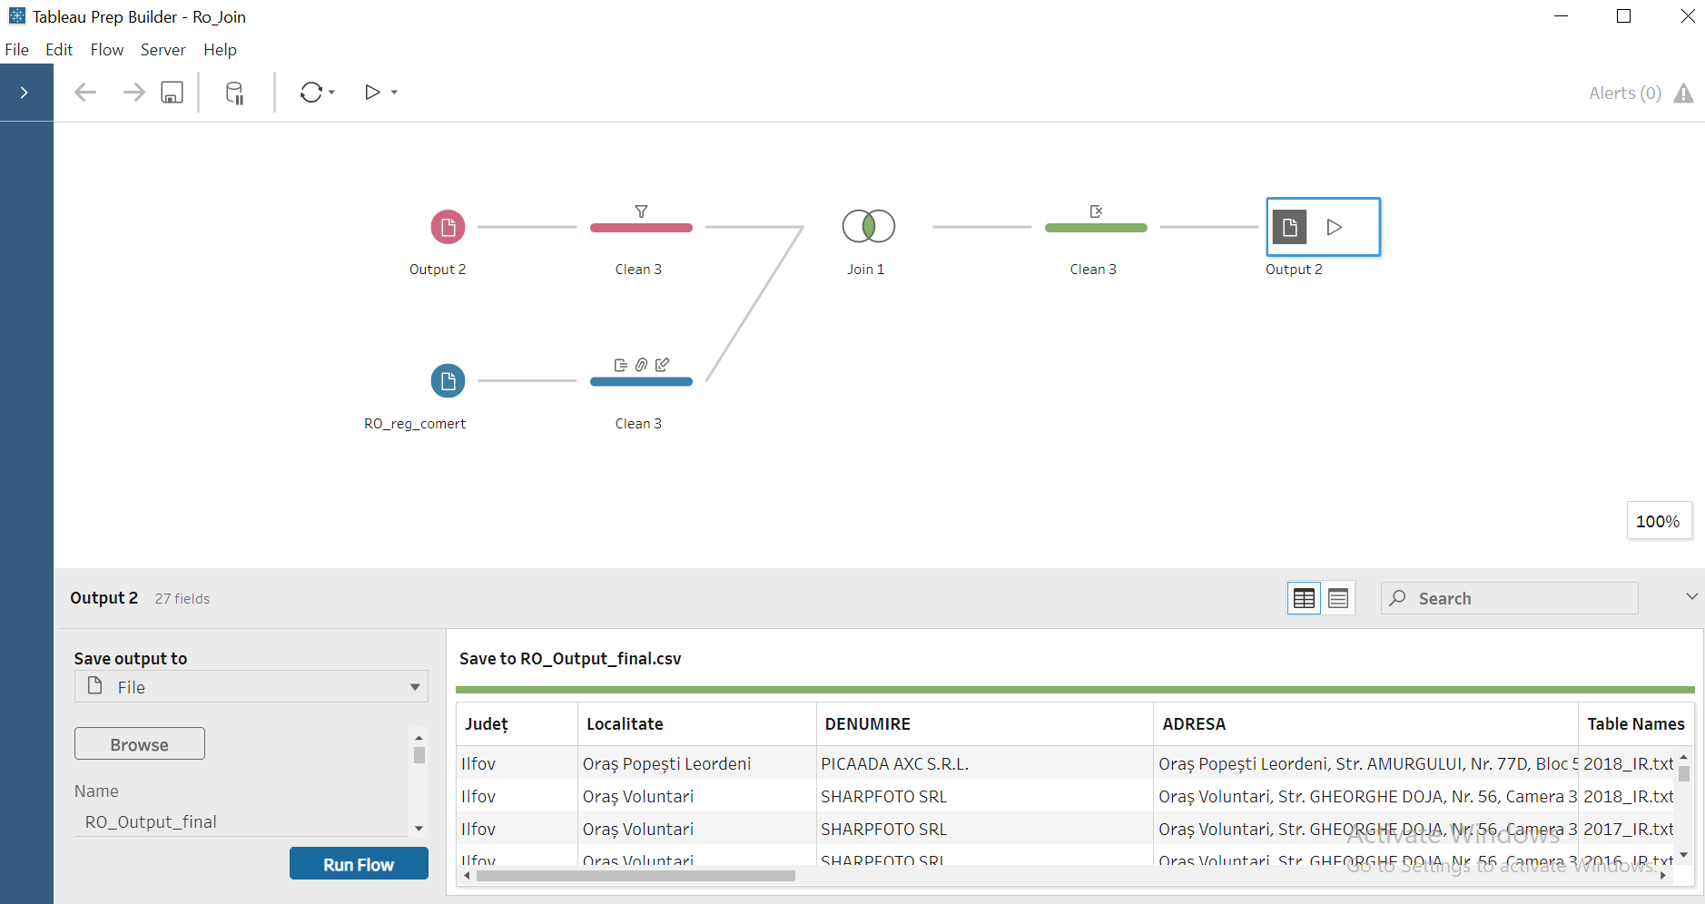

În continuare, se importă datele în Tableau Desktop.

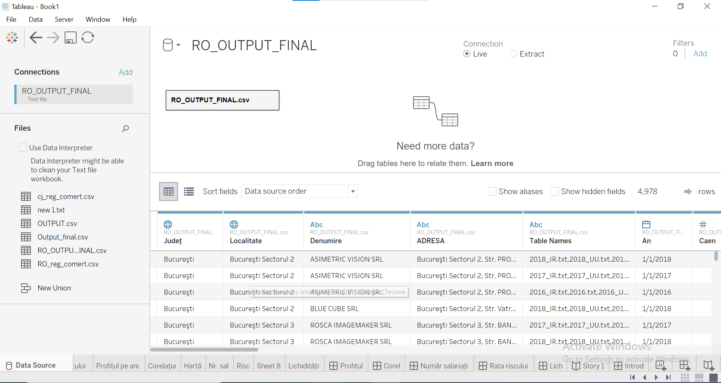

Se creează grafice de diverse tipuri. Am început cu studiul profitului firmelor în timp, construind inclusiv o dreaptă de tip *trend line* pentru a studia tendința evoluției pe viitor a profitului.

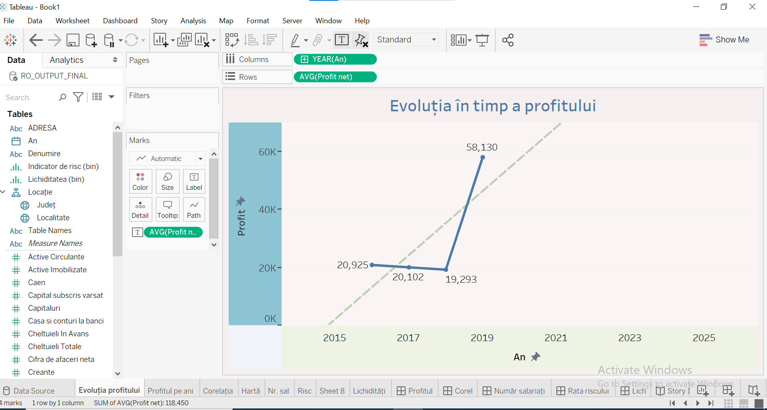

În cadrul unui grafic de tip *scatter plot* de studiere a influenței dintre doi indicatori economici, s-a construit o dreaptă de corelație.

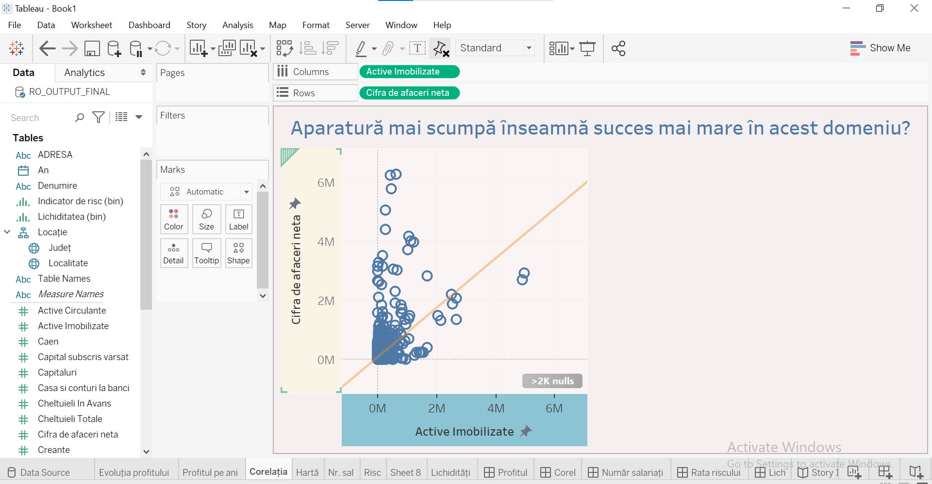

Alt grafic construit a fost cel a studierii ratei riscului, pentru care am calculat un câmp de tipul *calculated field* reprezentând un indicator al riscului, și anume rata de îndatorare. Aceasta este egală cu raportul dintre datorii și active.

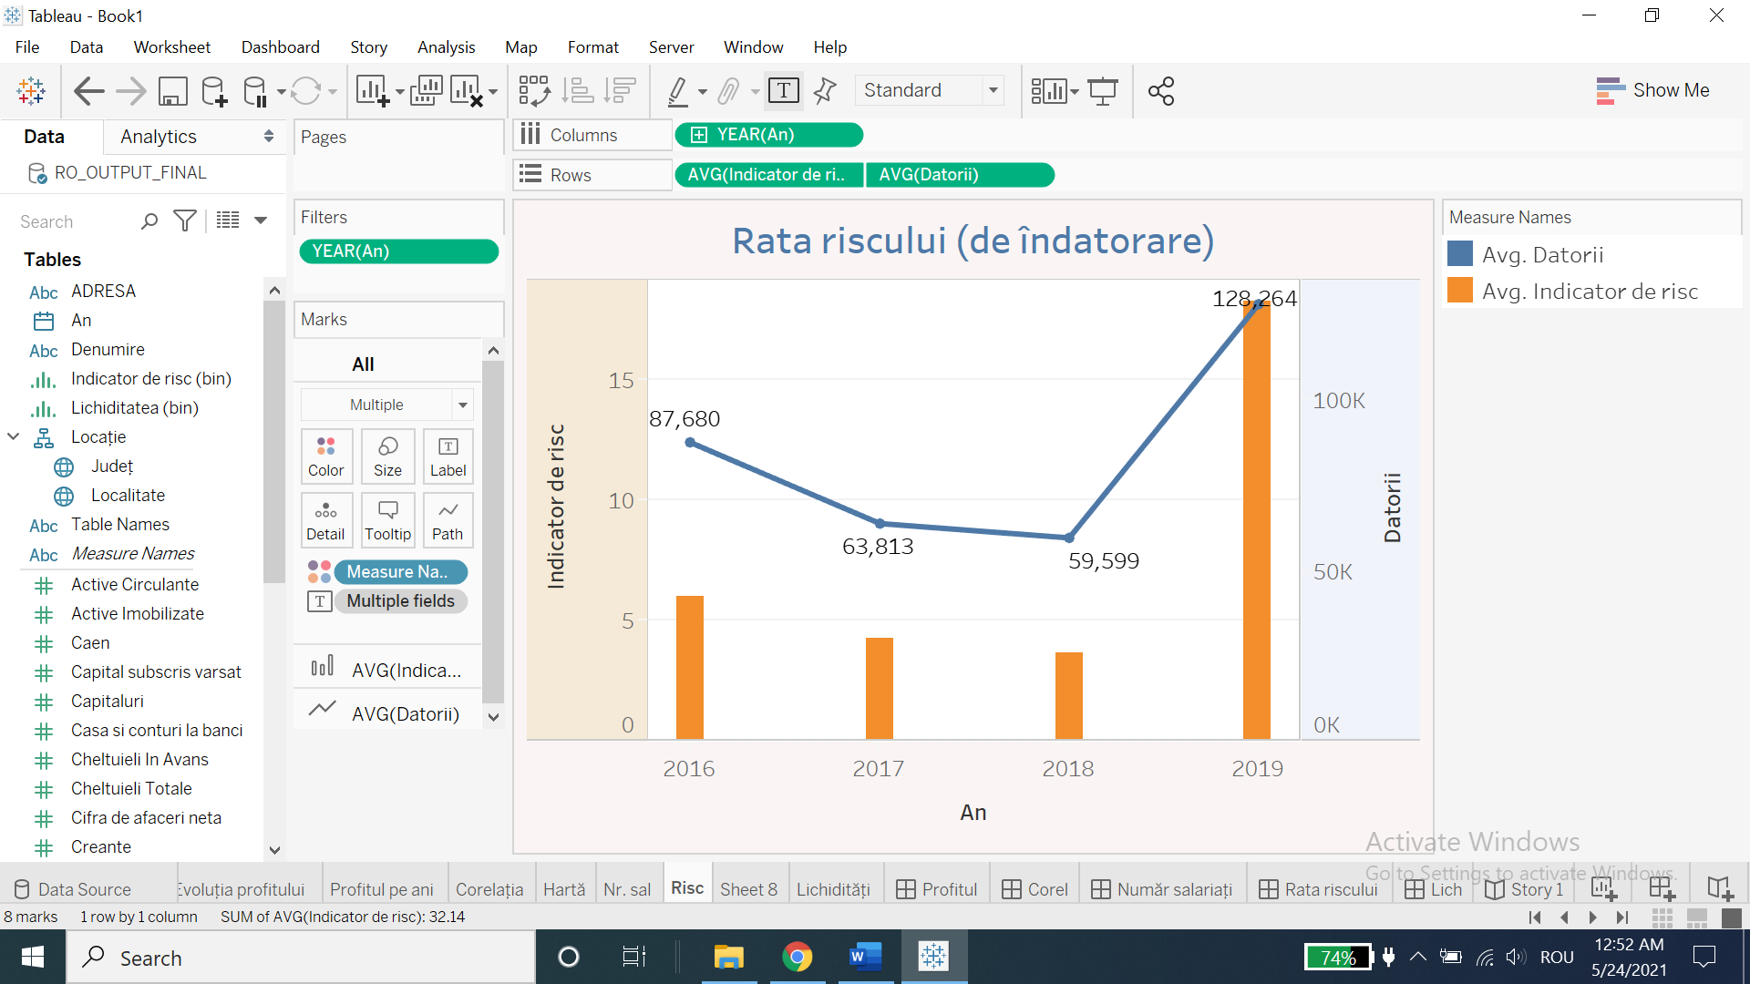

Toate aceste grafice, împreună cu multe altele, au fost folosite pentru a crea *dashboards.* Inserăm aici doar câteva astfel de *dashboards,* acestea putând fi vizualizate mai performant în cadrul Tableau Desktop.

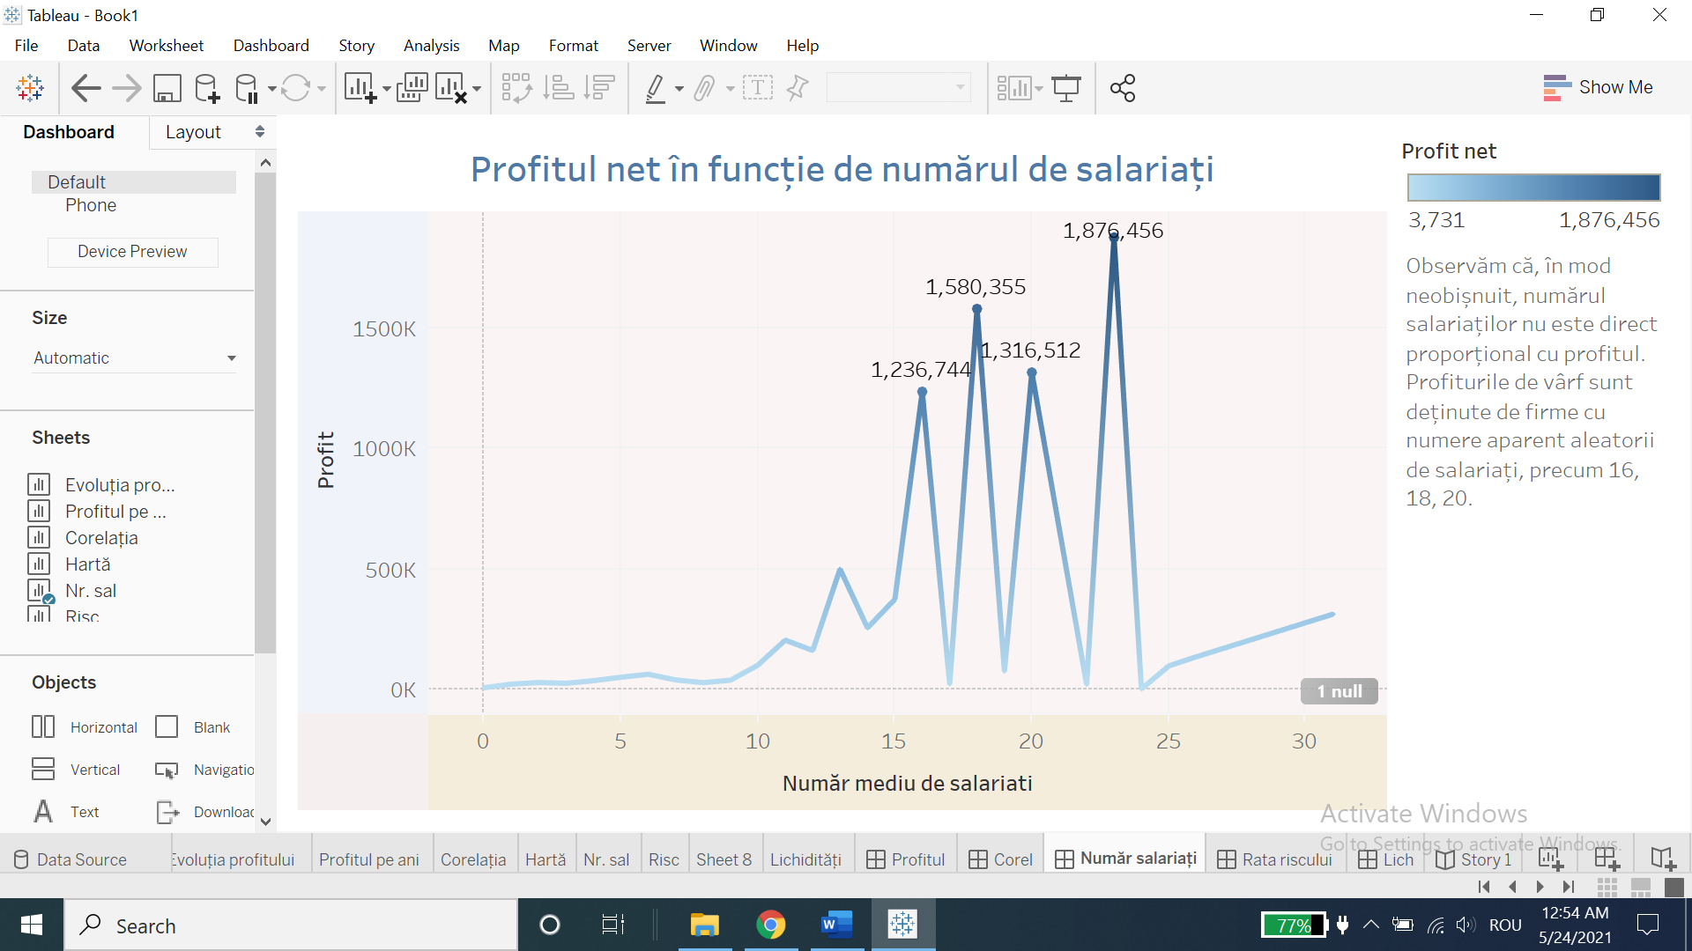

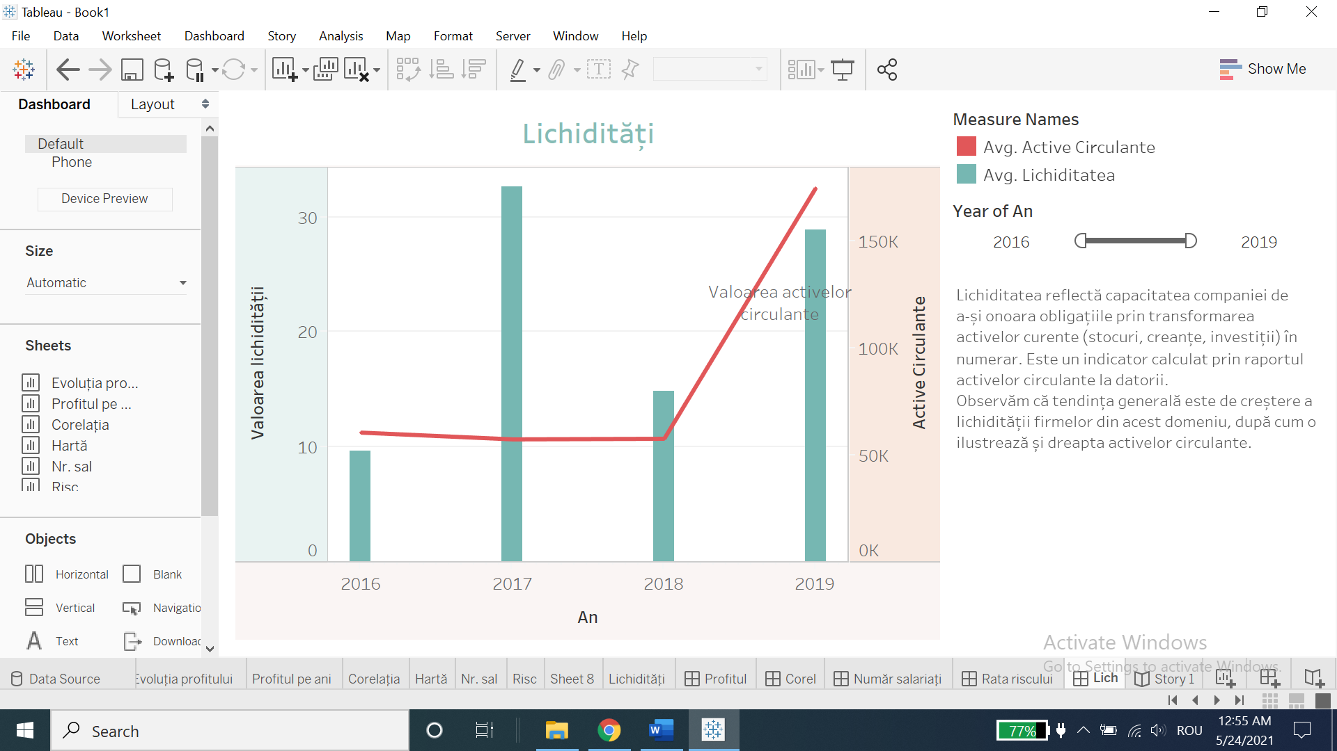

Aceste numeroase *dashboards*, împreună cu alte elemente, au fost folosite pentru a crea un story, care reprezintă atât vizual, cât și descriptiv, studiul dezbătut în cadrul acestei lucrări.

